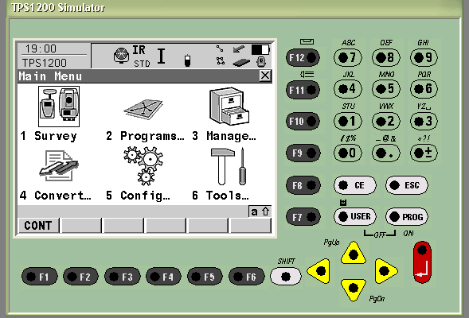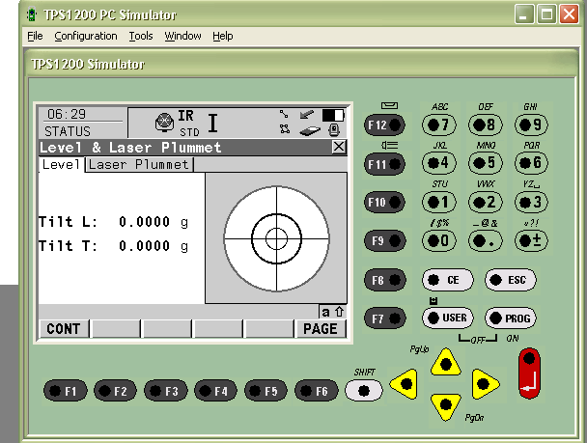
لضبط التسامت shift F12 الشاشة الرئيسية للجهاز بعد الفتح
لفتح الجهاز ( PROG ON ) ولغلق الجهاز (PROG + USER )
بعد ضبط التسامت CONT F1 للرجوع للشاشة الرئيسية
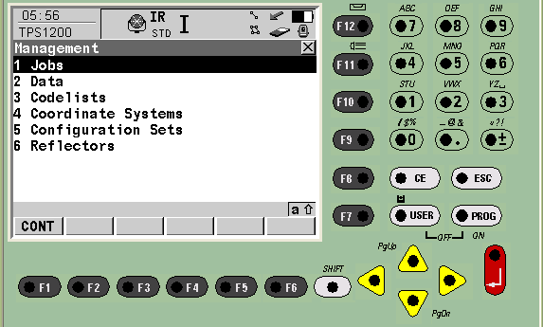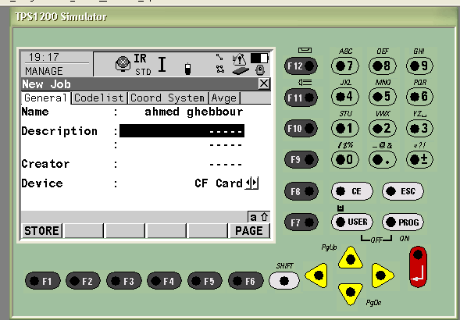
لفتح ملف جديد اضغط-FILE NAME –F2NOW –F1 CONT -JOB - MANAGE STORE F1
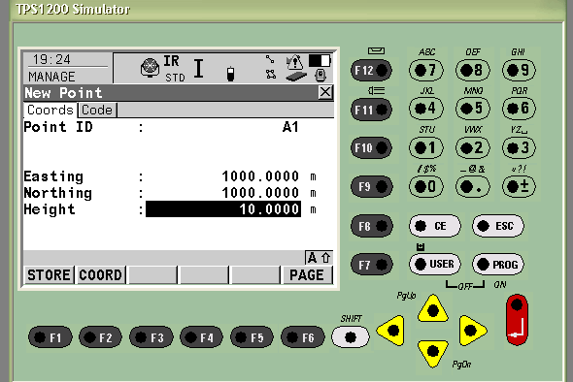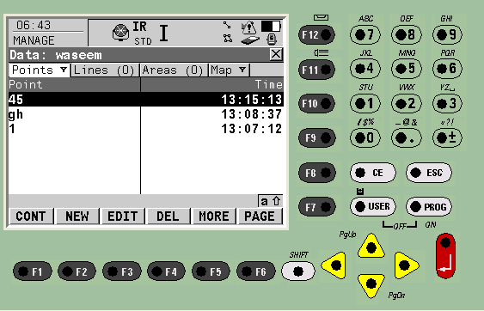
لتخزين النقاط فى الجهازNEW- DATA F2 ثم كتابة اسم النقطة ثم كتابة X-Y-Z ثم STORE F1
لرؤية الاحداثيات او لاجراء التعديلات اضغط DATA ثم EDIT F3
لحذف بعض النقاط DEL F4
لحساب المسافة بين نقطتين اضغط PAGE F6 ثم اسم النقطتين
لحساب مساحة منطقة اضغط PAGE F6 مرة اخرى وافتح area جديد وسجل النقاط عليها
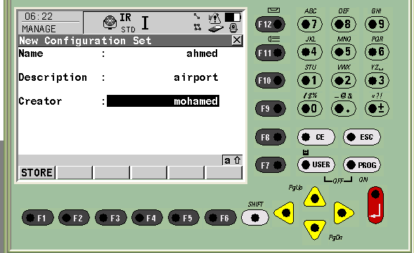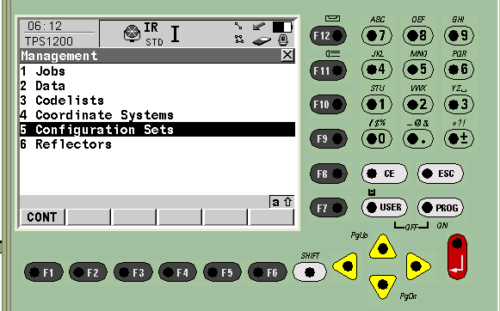
لفتح USER جديد خاص بالمشروع افتح Manage sets- configuration – cont F1 - اسم user – F1 store
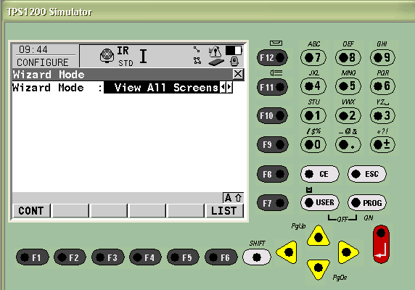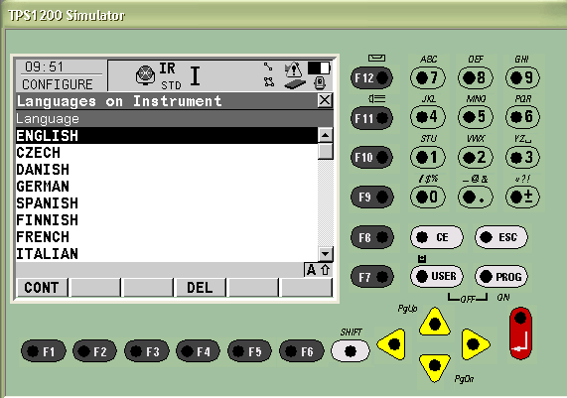
الشاشة الاولى user اضغط cont F1 شاشة اختيار اللغة ثم CONT F1 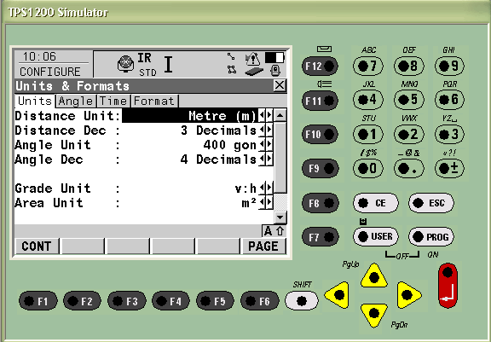 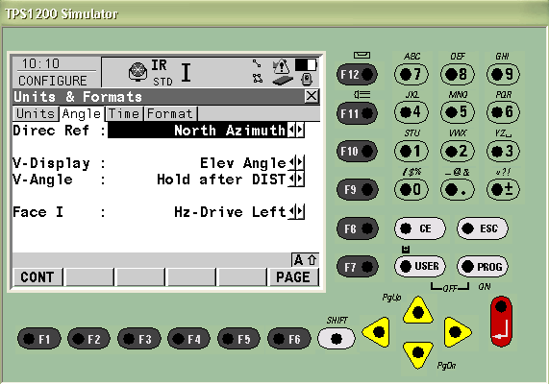
شاشة اختيار Units وبها وحدة المسافة والزاوية ويمكنك - اختيار وضعية الزاوية مثل ان يكون الانحراف (0) فى
التغير حسب عملك مثل الزاوية (400 او 360 ) وهكذا اتجاه الشمال (Direc Ref )
المسافة ( المتر او القدم او البوصة ) - زاوية المنقلة على المستوى الافقى (v-display: elev
وحدة الانحدار grade V/H الزاوية الراسية على الافقية angle )
اذا كانت الزاوية 400 لابد ان تكون Angle unit 4 D - تسجيل الزاوية بعد المسافة (v-angle : hold after dist )
بعد ضبط اختيارتك اضغط cont F1 - نظام القياس متيامن او متياسر (متياسر)
Face I : HZ-Driv left
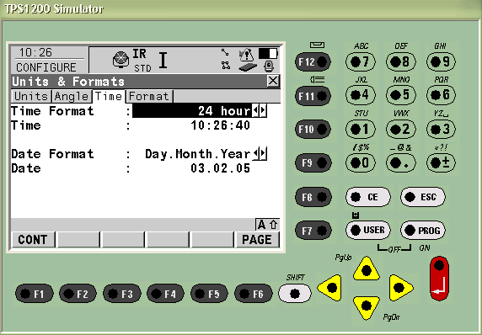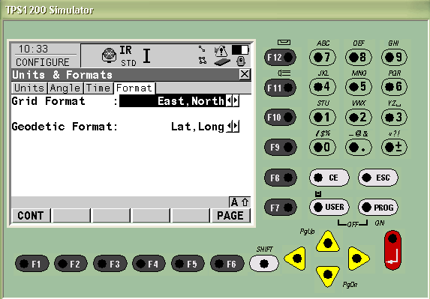
شاشة ضبط الوقت والتاريخ ثم cont F1 نظام الكتابة على الجهاز (Grid format : E, N )
خاص ب GPS Geodetic Format
ثم اضغط Cont F1
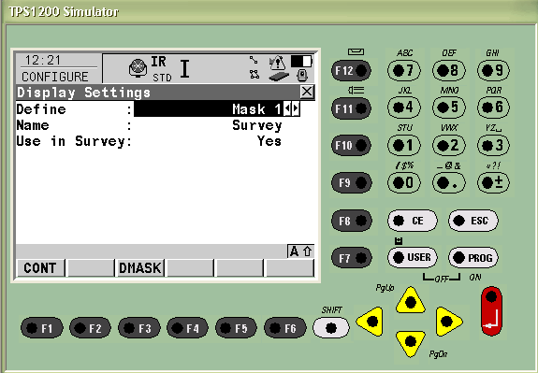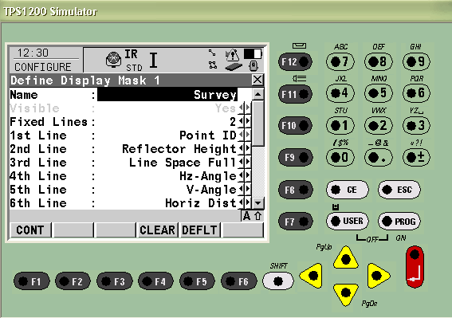
لعمل ترتيب البينات من حيث ظهورها على الشاشة الرئيسية عند العمل ويمكن عمل mask 4 (Define ) ولتغير الترتيب اضغط (Dmask F3 )ويتم التغير حسب المستخدم
- السطر الاول لا يتغير الخاص ب ( ID )
عند الضغط على Deflt F5 سيعطيك الترتيب الخاص بالجهاز والمصمم عليه ثم Cont F1 للحفظ
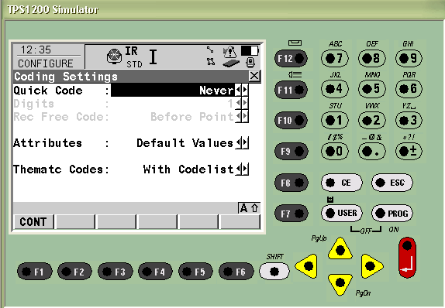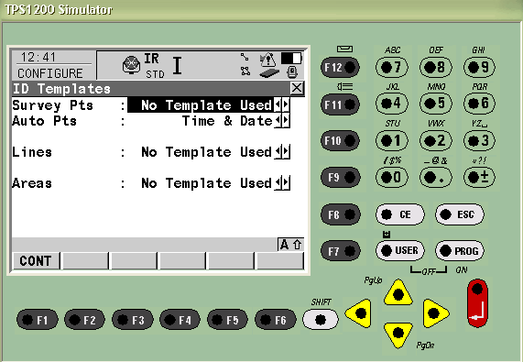
الجهاز لا يعمل بالاكواد ولابد ان يكون هذة الشاشة الخاصة بترقيم النقاط وتكون Survey pts quick code :never خاصة بترقيم الرفع المساحى, اما AUTO pts يكون
بها عند عمل الجهاز اتوماتيك وكذلك للخطوط والمساحات

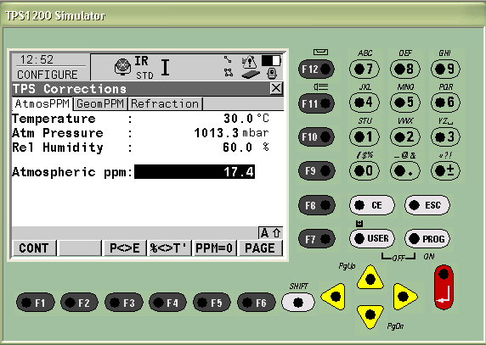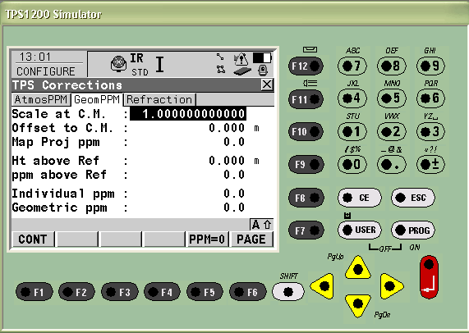
هذة الشاشة الخاصة بدرجة الحرارة والضغط الجوى - هذة شاشة Geos ppm الخاصة بالمقاس ولابد ان يكون
ونسبة الرطوبة والمعدل الناتج عنهم (وهذا حسب الجو) 1 لان اى تغير بالزيادة او النقصان عن الواحد سيؤثر على
ثم اضغط PAGE F6 العمل المساحى (للتصفير اضغط ppm=0 F5 )
ثم اضغط PAGE F6

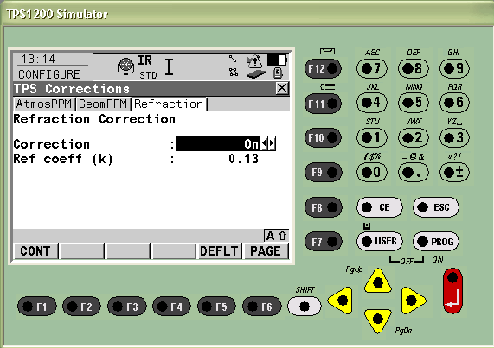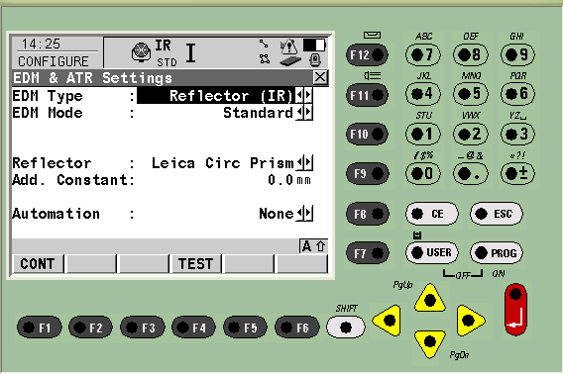
وهذا معدل ثابت 0.13 على الارض و0.17 على - نوعية الرصد على عاكس EDM type :Reflector IR
الماء اضغط cont F1 للحفظ - نوعية القياس EDM Mode :standard (دقيق ) وهناك
سريع fast - متكرر tracking – متوسط average
- نوعية العاكس المستخدم Reflector
- لوهناك عاكس جديد وليس موجودعلى الجهاز تعمل له
اضافة (Add , constant )
- متابعة العاكس (Automation ) لايعمل None
الرصد يكون على سنتر العاكس ATR
يبحث ويعمل على سنتر العاكس LOCK
بعد الضبط اضغط CONT F1 للحفظ

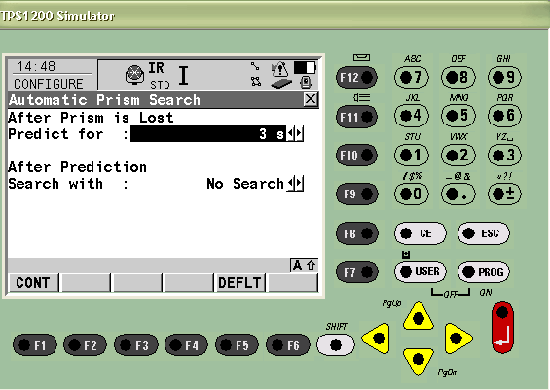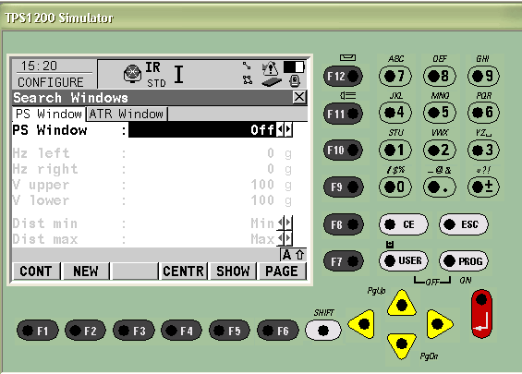
المدة التى يبحث فيها الجهاز عن العاكس (Predict for ) نطاق البحث ولابد ان يكون OFF
1-3-5 اذا تم الحجب عن الجهاز اضغط PAGE F6 للاستمرار
عدم بحث no search : after prediction
اوبحث فى محيط الجهاز power search
اضغط cont F1 للحفظ
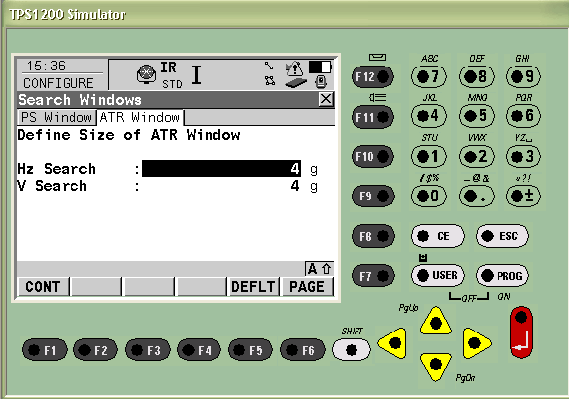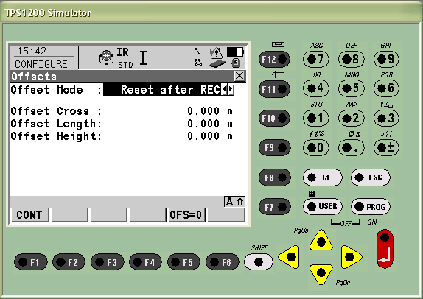
تحديد المحتوى للبحث من حيث الزاوية الافقية والراسية شاشة خاصة ب Offset ولابد ان تكون صفر
ثم اضغط CONT F1 للتخزين (ثابت الجهاز Deflt F5 ) - ثم cont F1 للحفظ
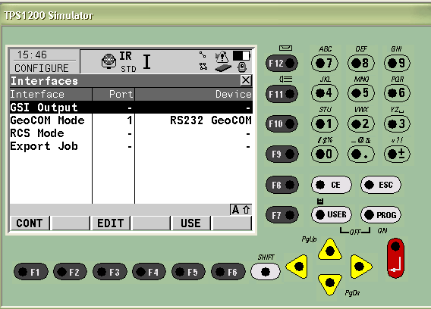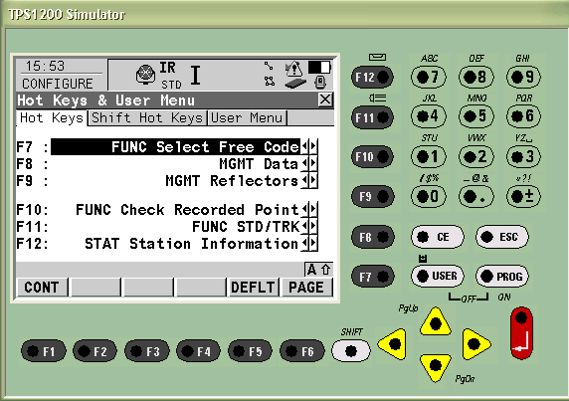
شاشة ثابتة للجهاز لا تتغير الااذا كان هناك اتصال المفاتيح الخاصة او الساخنة وهى سريعة الاجابة Hot keys
ب GPS اضغط CONT F1 للحفظ والاستمرار وهى من F7 الى F12 وهى ان توظف كل مفتاح لوظيفة خاصة
مثل F8 Mgmt Data للدخول على الملف مباشرة وهكذا
يمكنك توظيف المفاتيح حسب رغبتك او Deflt F5 حسب
الجهاز ثم page F 6 للاستمرار
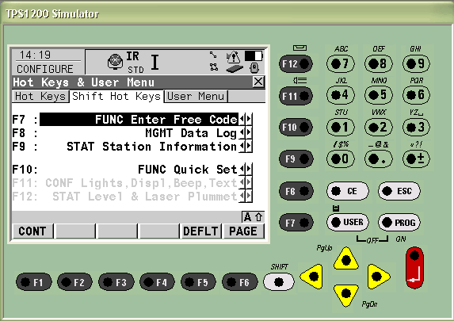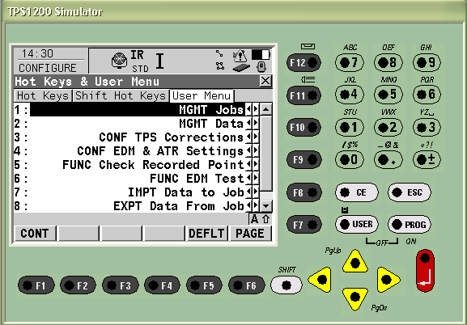
هذة المفاتيح مثل السابقة ولكن + Shift وهى من هذة قائمة User وهى تسع مفاتيح من 1 الى 9 اى بمجرد
F7 الى F10 فقط ويمكن التوظيف حسب الرغبة الضغط على User ثم اى رقم من 1الى 9 يعطيك الوظيفة
اضغط PAGE F6 للاستمرار الخاصة به مباشرة حسب توظيفك للارقام . cont F1 للتخزين
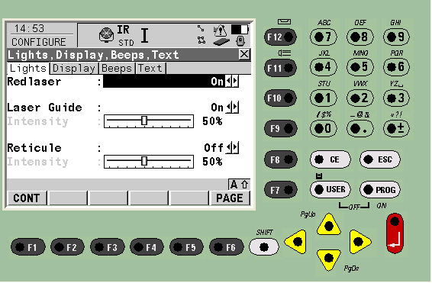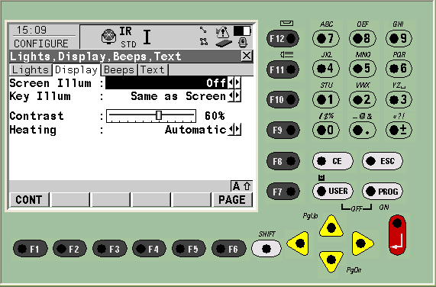
شاشة خاصة ب Lights انارة الشاشة Display
- الرصد يتم بالليزر on : Red laser - اضاءة الشاشة screen I llum
- عبارة عن اشارات تخرج من الجهاز اثناء التوقيع ويعرف - اضاءة المفاتيح key I llum ولك الاختيار ان تكون
منها المساعد فى اى اتجاه يتحرك Laser Guide مضاءة بمفردها او تكون مضاءة مع الشاشة وهذا الافضل
- انارة الشعرات Recticule اثناء الليل - عملية مسح وتسخين للشاشة فى الضباب Heating
- اضغط page F6 للاستمرار اضغط page F6 للاستمرار .
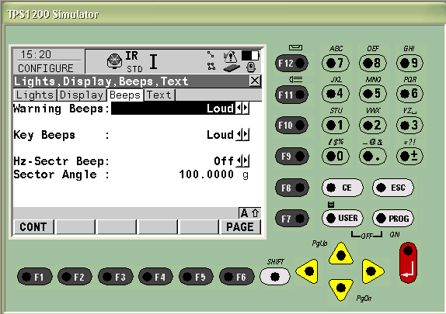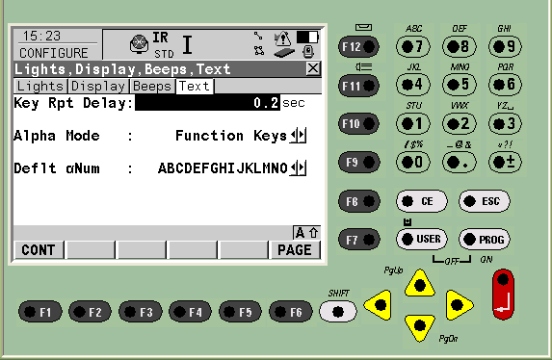
- شاشة الصوت Beeps (امكانية تشغيل الاصوات ) - شاشة الكتابة Text
- الرسائل التحذرية warning Beeps : - المدة الزمنية للجهاز اثناء الكتابة key Rpt Delay:
- صوت المفاتيح اثناء الضغط key Beeps: - نظام الكتابة على الجهاز :Alpha mode
- صوت خاص بالزاوية الافقية عند الانتقال من ربع الى اخر - نوعية الخط : Deflt omum .( cont F1 للحفظ )
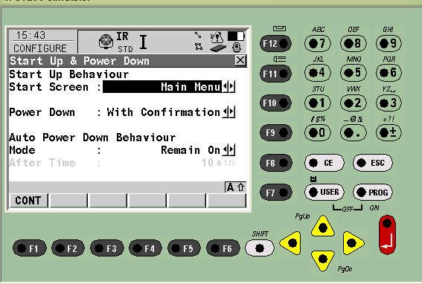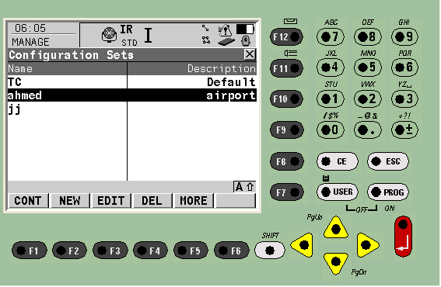
عملية الفتح والغلق للجهاز
- اختيار الشاشة التى يتم الفتح عليها Start screen: main menu لك الاختيار والافضل main menu
- طريقة الغلق power Down :with confirmation or Directly (ظهور رسالة او يغلق مباشرة )
- اثناء العمل ان يظل مفتوح او يغلق اوتوماتيك ان لم تلمسه لمدة معينة
- Auto power Down Behaviour mode : Rema in on or turn off اضغط cont F1 للتخزين
وبذلك يكون تم عمل User خاص بك وبمشروعك ويمكنك فى اى وقت التعديل به عن طريق :
Managm ثم sets configuration ثم تختار اسم User ثم اضغط EDIT F3 وقم بالتعديل

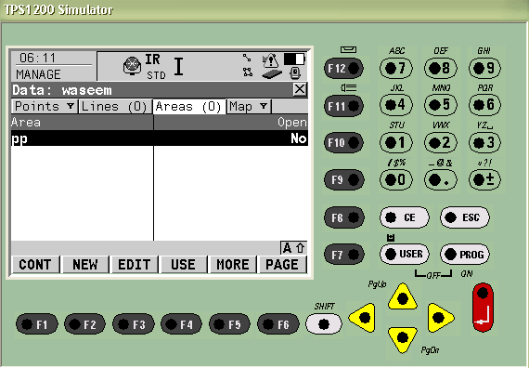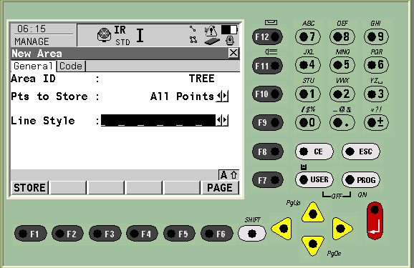
- لحساب مساحة منطقة معينة على الجهاز مباشرة : اكتب اسم المساحة ID ونوع الخط ثم Store F1
اضغط Managm ثم Data ثم cont F1 ثم New F2 ثم Edit F3
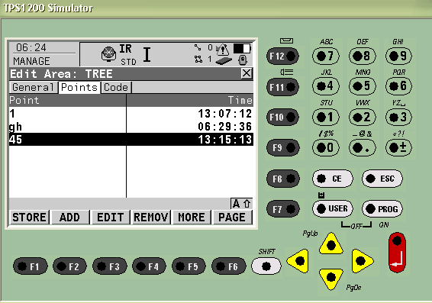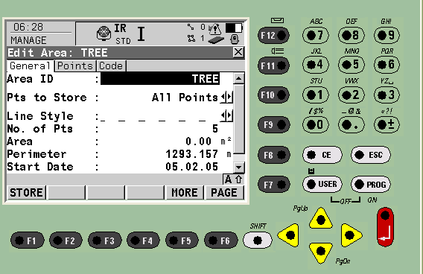
ثم ADD F2 للنقاط المطلوبة ثم CONT F1 للتخزين - لمعرفة المساحة اضغط Page F6 الى General ) )
- برنامج الرفع المساحى (Survey )
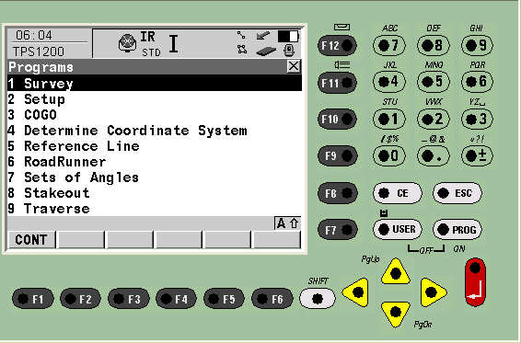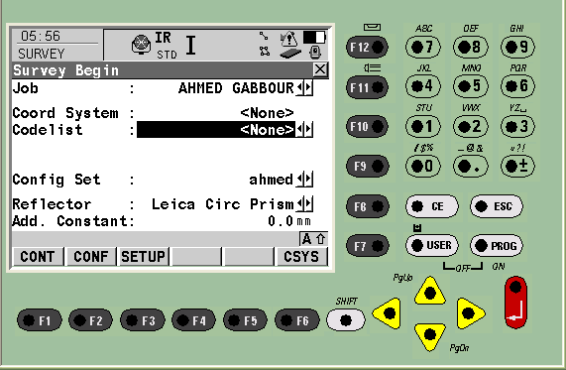
يتم الدخول للبرنامج عن طريق الشاشة الرئيسية رقم (1)او من program ثم survey وهذة الشاشة الاولى بعد الفتح
ويتعرف الجهاز من خلالها على اسم الملف job ثم coord system لابد ان تكون none وايضا codelist ثم config set وهو اسم User الذى تعمل عليه ثم نوع العاكس (Reflctor ) واذا كان هناك عاكس جديد (ADD )
* لوكنت تريد ان يعمل الجهاز دستومات فقط اضغط cont F1 مباشرة
اما اذا كنت تريد العمل على النقاط المساحية فانه يتم عمل SETUP للجهاز اضغط F3
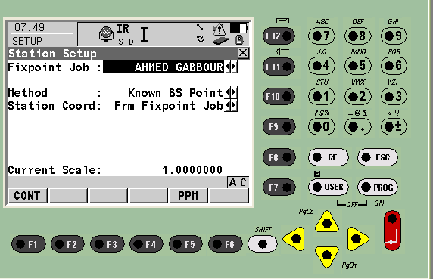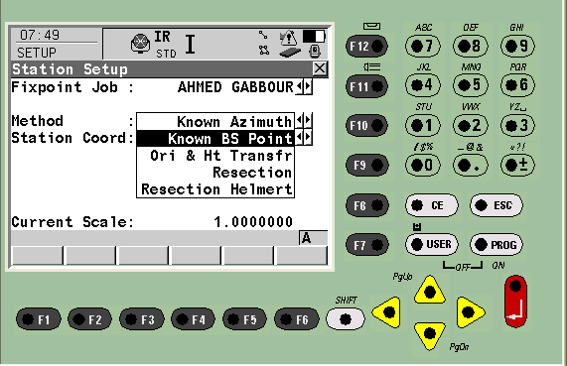
شاشة الدخول لعمل Setup للجهاز اولا اسم الملف Fixpoint job ثم الطريقة المستخدمة فى العمل Method وهناك
خمسة طرق :
- Know Azimuth هذة الطريقة عندما يكون لديك نقطة معلومة وانحراف مثل (0 او 90 )
- Know BS point عندما يكون لديك نقطتين معلومتين الاحداثيات . (الافضل والادق )
- ori&Ht Transfr لو هناك اكثر من نقطة معلومة الاحداثيات وتريد التوجيه عليهم جميعا .
- Reaection الوقوف فى اى مكان غير معلوم وهناك اكثر من نقطة معلومة الاحداثيات .(بعد التوجيه CALC F5 )
- Reaection Helmertخاصة مع GPS .
ثم Station coord :frm fixpoint job ( احداثيات النقطة المحتلة ستؤخذ من نفس الملف وهذا الافضل )
ثم current scale :1 (المقياس ولابد ان يكون 1 كما علمنا من قبل ) اضغط cont F1 للتخزين
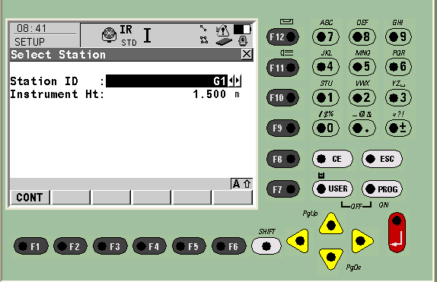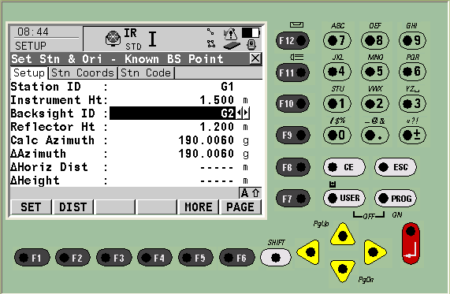
شاشة كتابة اسم ID النقطة المحتلة وارتفاع ثم اكتب اسم نقطة Backsigh to ثم Dist F2 لمعرفة قيمة
الجهاز ثم CONT F1 للتخزين الخطا ثم SET F1 للتثبيت وبذلك يكون الجهاز جاهز للرفع
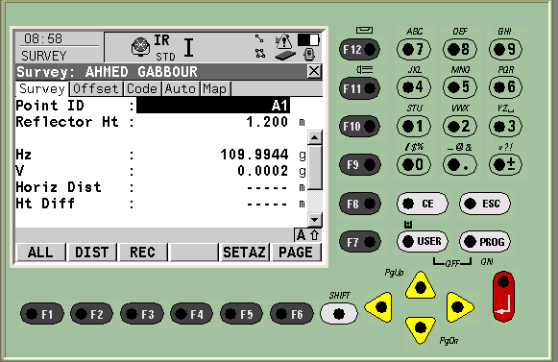
هذة الشاشة تكون جاهزة للرفع المساحى ثم اكتب ID للنقطة المرفوعة عن طريق Dist F2 للرصد ثم REC F3
للتسجيل فى الملف او ALL F1 للرصد والتسجيل

* برنامج التوقيع
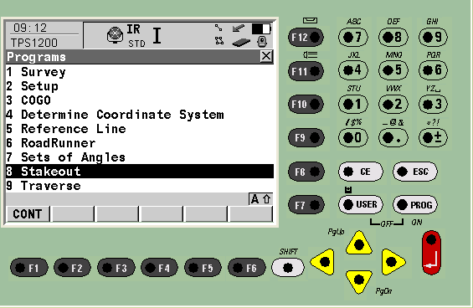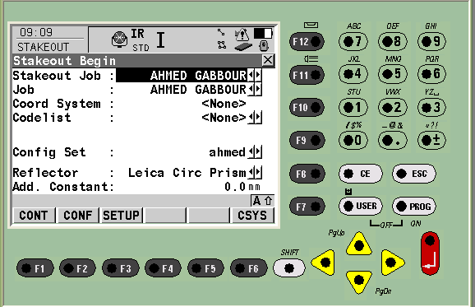
يتم الدخول للبرنامج عن طريق الشاشة الرئيسية منProgram ثم 8-Stakeout ثم cont F1 ثم عملية Setup F3
وهى نفس عملية الرفع المساحى السابق (Survey )
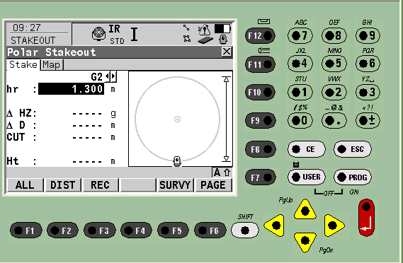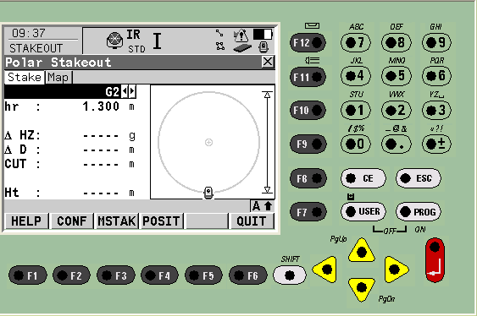
بعد التوجيه يمكن توقيع اى نقطة كل ما عليك ان تكتب لا فرق بين هذة الشاشة والسابقة الافى وظائف المفاتيح كل ما
اسم النقطة ثم cont والجهاز يصفر نفسه اوتوماتيك عليك فعله وانت فى الشاشة السابقة اضغط Shift ستتغير
ثم Dist F2 لمعرفة المسافة المطلوبة للرجوع او التقدم الوظائف وهذا لو عندك انحراف ومسافة وتريد توقيعهم
يمكنك رفع اى نقطة وانت فى نفس البرنامج عن طريق اضغط Mstak F3 واكتب الانحراف والمسافة ثم CONT .
Survy F5 وتسجيلها ثم الرجوع للتوقيع من Esc .

برنامج GOGO
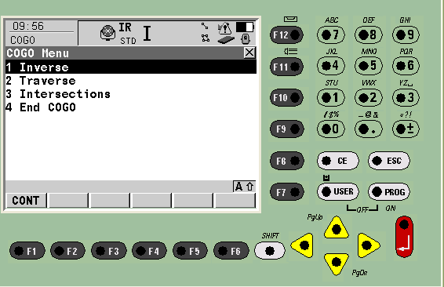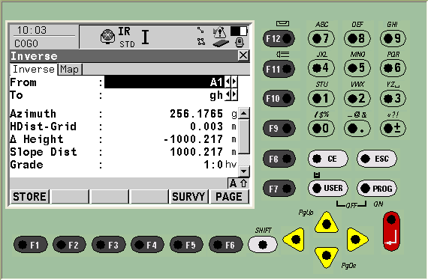
يتم الدخول للبرنامج عن طريق Program ثم 3-Gogo - برنامج Inversc وهو يحسب المسافة والانحراف بين
ثم cont F1 ثم cont مرة اخرى وبه ثلاثة برامج اى نقطتين .
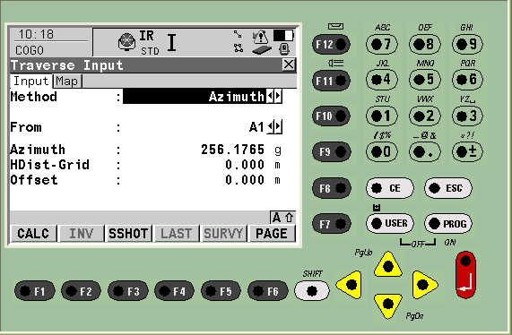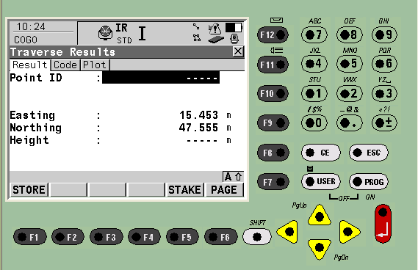
برنامح Traversc يعمل على حساب احداثيات اى نقطة عن طريق نقطة معلومة عن طريق انحراف ومسافة ثم calc F1 ثم Store F1 للتخزين او Stake F5 (ثم shift posi ) للتوقيع (هذة طريقة Azimuth )
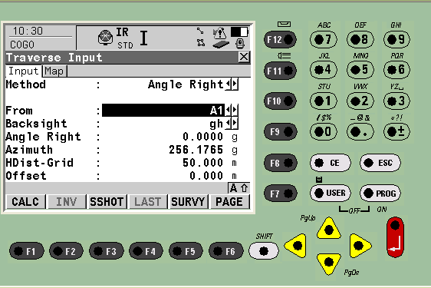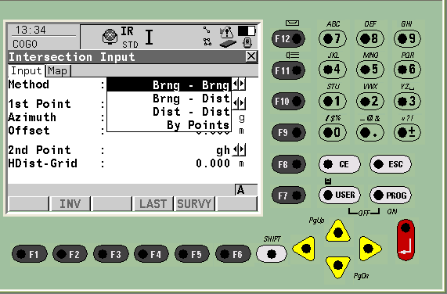
نفس البرنامج ولكن طريقة Angle Right حساب - برنامج Intersection وله اربعة طرق هم :
احداثيات نقطة تكون عموديةعلى الخط بمسافة معلومة - تقاطع نقطتين عن طريق انحرافين Brng –Brng
ثم نفس الخطوات السابقة فيما بعد . – تقاطع انحراف النقطة الاولى مع مسافة للنقطة الثانية
التى تمثل نصف قطر الدائرة .(Brng-Dist )
- تقاطع نقطتين عن طريق مسافتبن وهما تقابل الدائرتين فى نقطتين (Dist-Dist )
- تقاطع خطين حيث يمثلان اربعة نقاط ويتم التقاطع فى نقطة يتم حسابها (By points )

لنقل الملفات من جهاز Total الى الكمبيوتر :

- بعد توصيل الكابل من الجهاز الى الكمبيوتر افتح برنامج Leica Geo سيظهر لك رسالة اضغط close ثم اضغط New واكتب اسم الملف الجديد فى المستطيل Project Name ثم ok سيتم فتح الملف الجديد الذى سينزل عليه الاحداثيات .
- اضغط Tools واختار Data Exchange Manage سيفتح لك شاشة من جزئين الجزءالايمن خاص بالكمبيوتر والايسر بجهاز Total .
- احتار من Total (Serial Ports ) ثم افتح Com 2 ستجد ان الجهاز فتح نفسه وان لم يفتح اعد المحاولة مع Com 1 .
- اختار بعد ذلك CF – card(system 1200) ثم اختر Objects ومنها Jobs ستجد انه تم فتح جميع الملفات الموجودة على Total .
- انتقل الى الجزء الايمن واختار Files وافتح New folder على اى مكان D مثلا .
- اختار الملف المراد نقله من اليسار الى New folder عن طريق Copy و Paste بعد نقل Data الى الملف الجديد اغلق شاشة Data Exchange Manage .
- اختار Raw Data من قائمة Import فى الشاشة الرئيسية وبالتالى سيفتح لك شاشة بها اسم الملف الذى تم نقله اضغط Import ثم اضغط Assign ثم Close سيظهر لك الملف كاملا من حيث النقاط وتوقيتها ولرؤية اللوحة اضغط View /Edit .
- لتصدير الملف الى الاكسل يتم عمل Save As للملف ويكون امتداده
- CSV(comma delimited*.csv)
لنقل الملفات من الكمبيوتر الى جهاز Total :
- بعد توصيل الكابل من الجهاز الى الكمبيوتر افتح برنامج Leica Geo سيظهر لك رسالة اضغط close ثم اضغط New واكتب اسم الملف الجديد فى المستطيل Project Name ثم ok سيتم فتح الملف الجديد الذى سينزل عليه الاحداثيات .
- بعد فتح الملف اضغط كليك يمين واضغط New Point سيظهر لك جدول اكتب رقم النقطة واحداثياتها ثم Ok ليتم تخزينها وهكذا مع جميع النقاط حتى النهاية .
- بعد الانتهاء من تدوين النقاط يتم عمل Save As للملف ويكون امتدادهCSV(comma delimited*.csv)
- يتم غلق هذة الملف ثم اضغط Tools واختار Data Exchange Manage سيفتح لك شاشة من جزئين الجزءالايمن خاص بالكمبيوتر والايسر بجهاز Total .
- اختار من الجزء الايسر واختار Serial Ports ثم Com 2 ثم CF – card(system 1200 ثم اختار File ستجد من ضمن محتوايته Data .
- انتقل للجزء الايمن الخاص بالكمبيوتر واظهر الملف المراد ارساله الى Total حيث يتم عمل Copy له ثم Paste على Data وبذلك تم نقله الى الجهاز .
لفتح الملف الجديد على الجهاز :
- افتح الجهاز واختار 4 Convert من الشاشة الرئيسية ثم Cont ثم اختار
I Data to job 2 Import AscII/GS ثم Cont يفتح لك شاشة بها
تصدير الملف Import : Ascii Data - تحديد اسم الملف From File (حدد اسم الملف المرسل )
- ثم ارسال الملف على ملف اخر او فتح ملف جديد To Job (لعمل ملف جديد للنقاط الجديدة اضغط Enter يفتح لك الملفات الموجودة اختار New واكتب الاسم الجديد ثم Cont وبذلك تم تثبيت الملف .
(Header: None )

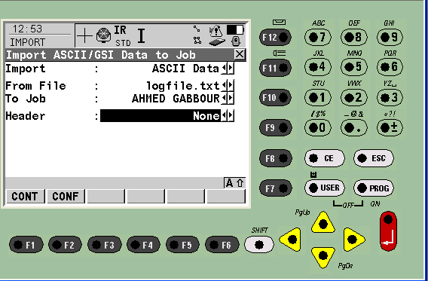
الشاشة الخاصة بفتح الملف الجديد المنتقل الى الجهاز

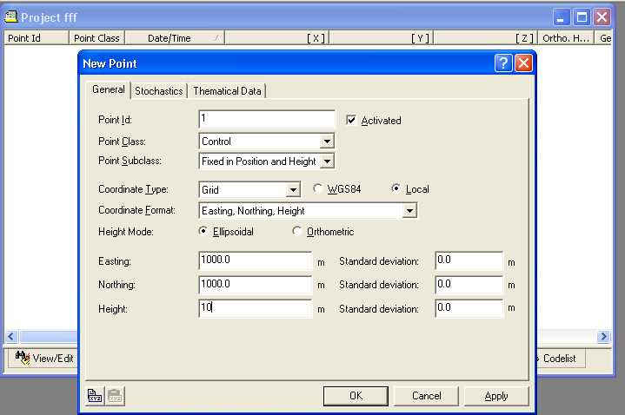

هذة الشاشة لابد ان تكون رئيسية عند كتابة احداثيات النقاط فى الملف الجديد

